Харланова Наталья Николаевна
зам.директора по УР, учитель начальных классов
ГБОУ лицея №590
Красносельского района Санкт-Петербурга

«Сетевые проекты в начальной школе»

Одной из приоритетных задач современной школы является создание необходимых и полноценных условий для личностного развития каждого ребенка, способного творчески мыслить и находить нестандартные решения, готового к жизни в высокотехнологичном, конкурентном мире. Решение данной задачи особенно актуально для начальной ступени школьного обучения, поскольку, по мнению психологов и физиологов учебная деятельность в данный период является ведущей в психическом развитии детей, а возраст является сенситивным периодом для воспитания и обучения. Сегодня необходимо гармонично сочетать учебную деятельность, в рамках которой формируются универсальные учебные действия, с деятельностью творческой, исследовательской, связанной с развитием индивидуальных задатков учащихся, их познавательной активности.
Среди разнообразных направлений современных педагогических технологий одно из ведущих мест занимает проектный метод обучения, позволяющий развить эффективные средства самостоятельной учебной деятельности, соединяя в систему теоретические и практические составляющие деятельности учащихся, позволяя каждому ребёнку раскрыть, развить и реализовать творческий потенциал своей личности. Особое место в информационно-образовательной среде современного ОУ занимают сетевые или телекоммуникационные проекты. Сетевой проект – это форма организации проектной деятельности, предполагающая удалённое взаимодействие учителей и учащихся, объединённых общей темой, целью, формами работы и методами исследования.
Для чего учителю выходить в Сеть и при этом вести туда детей? В конце концов, это не входит в прямые обязанности учителя... Но мы живём в 21 веке, называем себя современными людьми и, что еще важнее, хотим учить человека 21 века, которому по плечу все достижения цивилизации и который (со временем) сможет внести свой вклад... Если мы с вами сегодня его поддержим и поможем в выборе формы взаимодействия со сверстниками и взрослыми в познавательной деятельности. Одной из таких форм как раз и являются сетевые учебно-исследовательские проекты.
Рассмотрим инновационный метод обучения с разных точек зрения:
– проект с точки зрения учащегося – это возможность делать что-то интересное самостоятельно, в группе или самому, максимально используя свои возможности; это деятельность, позволяющая проявить себя, попробовать свои силы, приложить свои знания, принести пользу и показать публично достигнутый результат; это деятельность, направленная на решение интересной проблемы, сформулированной самими учащимися в виде цели и задачи, когда результат этой деятельности – найденный способ решения проблемы – носит практический характер, имеет важное прикладное значение и, что весьма важно, интересен и значим для самих открывателей;
– учебный проект с точки зрения учителя – это дидактическое средство, позволяющее обучать проектированию, т.е. целенаправленной деятельности по нахождению способа решения проблемы путём решения задач, вытекающих из этой проблемы при рассмотрении её в определенной ситуации. На мой взгляд, более актуальна проблема не столько приобретения конкретного результата проекта, сколько проблема формирования умений самостоятельно творчески мыслить и мотивированно использовать изученные технологии на практике. Именно в начальной школе наиболее эффективно осуществляется ориентирование в процессе обучения на воображение и мышление, развитие креативных способностей. Ребёнок начинает осознавать себя творцом своей деятельности.
Телекоммуникационные (сетевые) «проекты оправданы педагогически в тех случаях, когда в ходе их выполнения:
– предусматриваются множественные, систематические, разовые или длительные наблюдения за тем или иным природным, физическим, социальным, пр. явлением, требующие сбора данных в разных регионах для решения поставленной проблемы;
– предусматривается сравнительное изучение, исследование того или иного явления, факта, события, происшедших или имеющих место в различных местностях для выявления определенной тенденции или принятия решения;
– предлагается совместная творческая разработка какой-то идеи: чисто практической или творческой;
– предполагается провести увлекательные приключенческие совместные компьютерные игры, состязания». Метод проектов. Полат Е.С.
Взаимодействие участников сетевого проекта.
Участие в сетевых проектах, безусловно, требует хорошего владения Интернет-технологиями, техническим школьным оборудованием не только от координаторов проекта, но и от большинства его участников. В основном используется командная форма работы, в одну команду могут входить разновозрастные участники. Работа внутри команды может строиться по группам, с выполнением участником той или иной роли, или осуществляться индивидуально. В сетевом проекте учатся все: и координаторы, и участники. Ведь каждый, обязательно каждый, становится на своей личной лестнице достижений хотя бы на одну ступеньку выше: узнает что-то новое, повышает свой уровень ИКТ, становится более коммуникабельным или более уверенным в себе. Безопасность детей в Интернете – один из ключевых вопросов при работе с детьми в сетевом проекте. Участвуя в таком проекте, дети на практике закрепляют основы безопасного поведения в Сети, правила хорошего тона и этики. Учителю, как координатору проекта, необходимо помнить, что приводя детей в Сеть, мы несём ответственность за их безопасность и поведение в новой образовательной среде.
В процессе работы над сетевым проектом учащиеся могут обмениваться опытом, мнениями, данными, информацией, методами решения проблемы, результатами собственных и совместных разработок.
Средства организации такой совместной деятельности включают:
- электронную почту,
- списки рассылок,
- электронные доски объявлений,
- дискуссионные группы,
- средства поиска информации в Интернете,
- средства общения в реальном и отложенном времени,
- аудио- и видеоконференции,
- социальные сетевые сервисы или сервисы Web 2.0.
На сайте Nachalka.com каждый учебный год предлагаются учебные и внеучебные сетевые проекты.
В прошлом учебном году учащиеся начальных классов нашего лицея решили поучаствовать в районном сетевом проекте «Весна идет!»
Цели проекта:
- наблюдать за природой весной
- анализировать результаты наблюдений
- систематизировать полученные результаты
- учиться работать с информацией, инструментами интернета
- фиксировать, полученные наблюдения на своей странице сайта

Задачи проекта:
- Получить опыт коллективной работы
- научиться работать в Интернете
- освоить приемы поиска информации
- приобрести опыт фотосъемки
- научиться пользоваться простейшими измерительными приборами
- проявить свои литературные и художественные способности и т.д.
Каждая команда придумывала название, девиз и эмблему. В ходе проекта ребята выполняли наблюдения за растениями, за облаками, вели наблюдения за погодой, исследовали всхожесть семян. Ребята выполняли и творческие задания на тему: «Весна в фольклоре»
В ходе работы учитель-координатор и учащиеся овладевали новыми веб-сервисами (работа с картами Google, доска «Lino»), повышая свой уровень ИКТ- компетентности.
Отдельно хотелось бы сказать о рефлексии участников и координаторов проекта. Большое значение в ходе проекта надо уделять таблице продвижения участников проекта. По мере выполнения заданий заполняется таблица. Если участники принимали активное участие в выполнении задания, то клетка закрашивалась синим цветом (ставили себе 2), если принимали участие в выполнении задания, но не были активны закрашивали клетку зеленым цветом (ставили себе 1), если не принимали участия в выполнении задания оставляли клетку незакрашенной (ставили себе 0). Оценивали своё отношение к заданию смайликами. Расшифровку смотрели под таблицей. В графе "Бонусы" каждой команде организаторы проекта вносили дополнительные баллы за творческое выполнение тех или иных заданий. В графе "Успех" подводили итог работы в баллах.
Таблица была открыта для всех участников проекта. Каждая команда могла видеть продвижение не только своей команды, но и команды соперника, заранее оценивать свои шансы на победу.
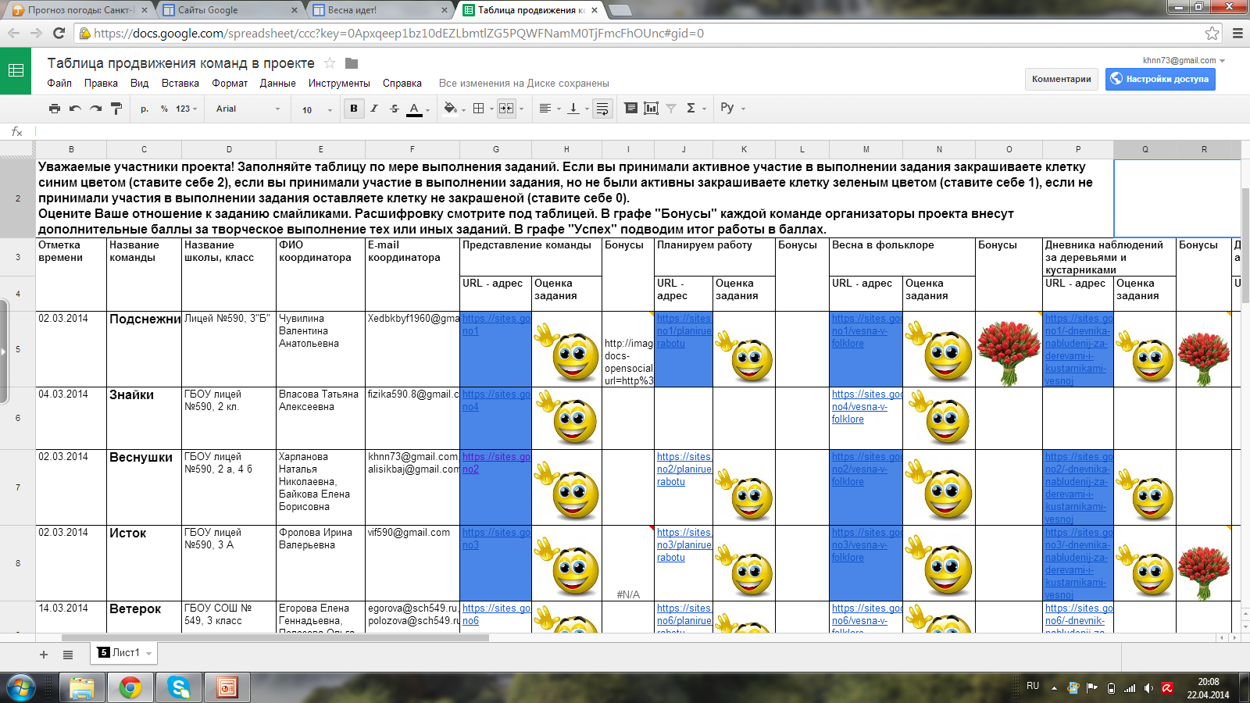

В заключении хотелось сказать, что вся наша жизнь - череда различных проектов. Задача учителя - научить ребёнка планировать и успешно реализовывать свои жизненные проекты.
«Мы ничему не учимся у того, кто говорит: «Делай, как я». Единственными нашими учителями являются те, кто говорят: «Делай со мной». Жиль Делёз

